河北工业大学试题纸
2020-2021 学年第二学期期末考试《机械原理》试卷（A 卷）（答案详解）
题目 | 一 | 二 | 三 | 四 | 五 | 六 | 七 | 总分
得分

一、选择题
1. D。从动件运动规律不是只由从动件尺寸决定，而是由原动件输入运动与机构几何组成共同决定。
2. B。四杆长度满足最短杆与最长杆之和 30+100=130 mm，小于其余两杆之和 60+80=140 mm，满足格拉霍夫条件。最短杆为机架时，两相邻杆均可作整周转动，故为双曲柄机构。
3. C。正弦加速度运动规律的位移、速度、加速度连接较平滑，起止点加速度也连续，不产生刚性冲击和柔性冲击。
4. B。动不平衡除质心偏离外还存在惯性力偶，静止时不一定能发现，只有转子运转时才表现出来。
5. D。渐开线标准直齿圆柱齿轮的齿廓形状由模数、压力角、齿数等共同决定。
二、填空题
1. 低副。两构件以面接触组成的运动副称为低副。
2. 位于同一直线上。这是三心定理：三个作平面相对运动构件的三个瞬心必在同一直线上。
3. 驱动力作用线位于摩擦圆以内。转动副中若外力作用线落在摩擦圆内，摩擦力矩可阻止相对转动，机构发生自锁。
4. 传动平稳、冲击和噪声小，承载能力较高。斜齿轮啮合为逐渐进入、逐渐退出，重合度较大。
5. 差动轮系；行星轮系。周转轮系自由度为 2 时需要两个独立输入，称差动轮系；自由度为 1 时称行星轮系。
6. 系杆（行星架）。安装并带动行星轮公转的构件称为系杆，也常称行星架。
7. 螺杆、螺母、机架。典型螺旋机构由螺杆、螺母及支承或机架等组成。

三、简答题
1. 什么是构件？
构件是机构中作为一个整体参加运动的基本运动单元。一个构件可以是一个零件，也可以由若干零件刚性连接而成；只要这些零件之间没有相对运动，在机构运动分析中就看作同一个构件。
2. 何谓四杆机构的“死点”？
在四杆机构中，当连杆与从动件共线，或作用力通过从动件回转中心，使传动角为 0° 或 180° 时，原动件对从动件不能产生有效力矩，这种位置称为死点位置。机构处在死点时，若没有惯性、外力或辅助机构帮助，可能不能越过该位置。工程上常用飞轮惯性、错列布置、辅助弹簧等办法通过死点。
3. 范成法制造渐开线齿轮时出现根切的原因及避免方法
根切的根本原因是刀具齿顶在范成加工中进入了被切齿轮齿根处的渐开线理论极限以内，把齿根附近已经形成或应当形成的齿廓切去。齿数太少、齿顶高系数过大或压力角较小时更容易根切。
避免根切的方法主要有：增大齿数，使齿数不小于不发生根切的最少齿数；采用正变位齿轮；适当减小齿顶高系数；适当增大压力角；必要时采用修形刀具或改变传动设计参数。
四、计算题
1. 图 1 机构自由度
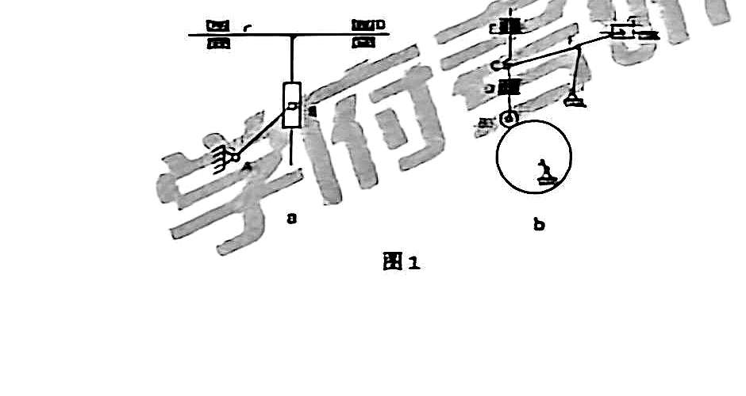
平面机构自由度计算公式为：
F = 3n - 2pL - pH
图 1(a)：注意两个平行导路形成重复约束，应按虚约束处理；按有效约束计数后，机构自由度为 F=1。
图 1(b)：注意滚子自身转动属于局部自由度，不影响输出运动；若存在复合铰链应按连接构件数正确折算。去除局部自由度并按有效运动副计数后，机构自由度为 F=1。
结论：图 1(a)、图 1(b) 均为单自由度机构。
2. 图 2 速度和加速度分析
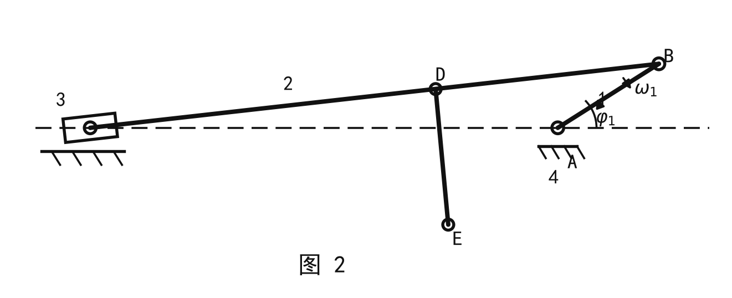
按图示建立坐标系：取 A 为原点，AC 水平向左，φ₁=45°。由 l_AB=30 mm 得：
B(21.21, 21.21) mm, C(-100, 0) mm, |CB| = 123.05 mm
曲柄 1 匀速转动，ω1=10 rad/s。若取逆时针为正，则 B 点速度为：
vB = ω₁ × rAB = (-212.13, 212.13) mm/s
由刚体相对速度关系 vB = vC + ω₂ × rBC，且 C 点只沿水平导路运动，可得：
ω₂ = vBy / xBC = 212.13 / 121.21 = 1.75 rad/s
即构件 2 的角速度大小约为 1.75 rad/s。若按原图箭头取相反转向，则角速度符号相反，大小相同。
曲柄 1 匀速，B 点加速度为向心加速度：
aB = -ω₁² rAB = (-2121.3, -2121.3) mm/s²
由刚体相对加速度关系：
aB = aC + α₂ × rBC - ω₂² rBC
并令 C 点竖直加速度为 0，可求得：
α₂ = -16.96 rad/s²
负号表示构件 2 的角加速度方向为顺时针，大小约为 16.96 rad/s²。
D 点在杆 2 上，BD=50 mm，可得 D(-28.04, 12.59) mm。按图示 DE 竖直向下 40 mm，E(-28.04, -27.41) mm。代入刚体加速度公式得到：
aD = (-2.12×10³, -1.26×10³) mm/s², |aD| ≈ 2.46×10³ mm/s²
aE = (-2.80×10³, -1.14×10³) mm/s², |aE| ≈ 3.02×10³ mm/s²
以上数值是解析校核结果，图解法作图量取时允许有少量作图误差。
3. 标准外啮合直齿圆柱齿轮计算
已知 z1=18，z2=36，m=3 mm。标准值取压力角 α=20°，齿顶高系数 hₐ*=1，顶隙系数 c*=0.25。
（1）传动比：
i₁₂ = z₂ / z₁ = 36 / 18 = 2
外啮合若考虑转向，方向相反；通常传动比大小取 2。
（2）主要尺寸：
d₁ = mz₁ = 3×18 = 54 mm, d₂ = mz₂ = 3×36 = 108 mm
dₐ₁ = m(z₁+2) = 60 mm, dₐ₂ = m(z₂+2) = 114 mm
df₁ = m(z₁-2.5) = 46.5 mm, df₂ = m(z₂-2.5) = 100.5 mm
db₁ = d₁ cos20° = 50.74 mm, db₂ = d₂ cos20° = 101.49 mm
s = πm/2 = 4.71 mm
因此两轮在分度圆上的齿厚均为 4.71 mm。
（3）中心距：
a = m(z₁+z₂)/2 = 3(18+36)/2 = 81 mm
4. 图 3 轮系传动比
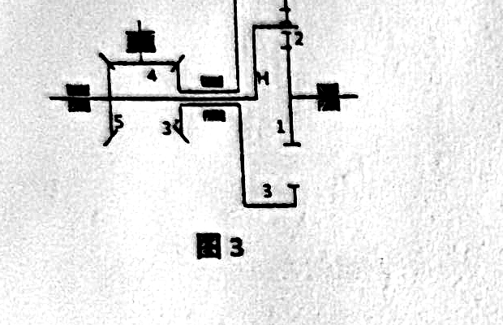
已知 Z₁=22，Z₃=88，Z₃′=Z₅。按图示把轮系分成两部分：齿轮 1、2、3 与系杆 H 组成行星轮系；齿轮 3′、4、5 组成定轴轮系。齿轮 3 与 3′ 固连，齿轮 5 与系杆 H 同轴固连。
对行星轮系用反转固定系杆法，有：
i₁₃ᴴ = (n₁ - nH)/(n₃ - nH) = -Z₃/Z₁ = -88/22 = -4
对定轴轮系 3′、4、5，齿轮 4 只改变传动路线。由图示啮合方向及 Z₃′=Z₅ 得：
n₃ = n₃′ = -n₅, n₅ = nH
代入行星轮系关系式：
(n₁ - n₅)/(-n₅ - n₅) = -4
n₁ = 9n₅, i₁₅ = n₁/n₅ = 9
因此传动比 i₁₅=9，齿轮 1 与齿轮 5 转向相同。
五、设计题
导杆机构设计
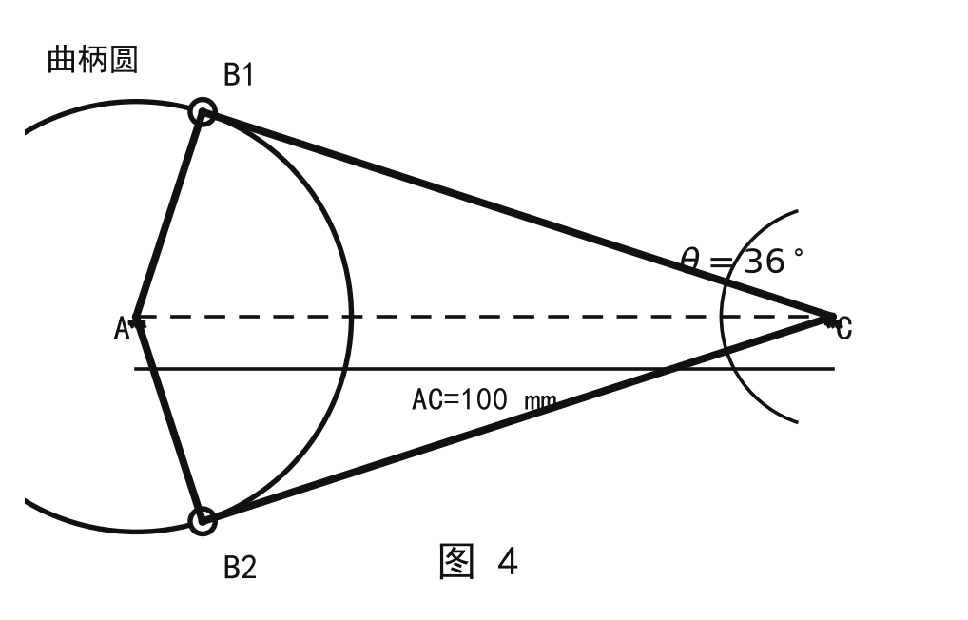
本题要求设计一导杆机构。已知机架长度 AC=100 mm，行程速比系数 K=1.5。导杆机构的急回特性满足：
K = (180° + θ)/(180° - θ)
θ = 180°(K - 1)/(K + 1) = 180°×0.5/2.5 = 36°
其中 θ 为导杆两极限位置之间的夹角。摆动导杆机构中，曲柄圆与两极限导杆位置相切，故曲柄长度为：
AB = AC·sin(θ/2) = 100sin18° ≈ 30.9 mm
作图步骤：先画固定铰链 A、C，使 AC=100 mm；以 A 为圆心、AB≈30.9 mm 为半径画曲柄圆；从 C 向该圆作两条切线，切点为 B₁、B₂，两条切线 CB₁、CB₂ 即导杆两极限位置；连接 AB₁、AB₂ 为曲柄两极限位置。滑块 B 的轨迹为以 A 为圆心、AB 为半径的圆，导杆绕 C 在两切线之间摆动。
校核：θ=36° 时，K=(180°+36°)/(180°-36°)=216°/144°=1.5，满足题设要求。

